基于三波段调制技术的在线水分检测系统研究
杨国强^{1,2},丁 鹤²,刘 崎^{1,2},王为迪^{1,2},曹嘉豪^{1,2},张 龙^{1,2**},王 玲^{1,2*}
(1.中国科学技术大学 科学岛分院，合肥 230026；2.中国科学院 合肥物质科学研究院，合肥 230031)

摘 要: 为填补发光二极管（LED）在线近红外水分检测市场空白，解决传统检测易受物料颜色差异及环境光干扰的问题，设计了一种基于三波段调制技术的在线水分检测系统。该系统采用1 450 nm测量光与1 200 nm、1 650 nm双参比光的LED光源组合，利用高精度光强与相位调制技术，结合双参比波长比值相加算法消除色差影响，并通过3次多项式拟合建立标定模型。实验结果表明：在2%~20%含水率范围内，系统对沙砾等物料的检测平均绝对误差约为0.2%，平均相对误差约为3%，整体检测限达0.46%；该方法有效克服了物料颜色变化带来的测量偏差，具有高精度、高稳定性及低成本优势，满足工业在线实时检测需求。
关键词：近红外光谱；三波段调制；发光二极管；快速检测；水分测量
中图分类号: TN219 文献标志码: A

Research on online moisture detection system based on three-band modulation technology
YANG Guoqiang^{1,2}, DING He², LIU Qi^{1,2},
WANG Weidi^{1,2}, CAO Jiahao^{1,2}, ZHANG Long^{1,2**}, WANG Ling^{1,2*}
- University of Science and Technology of China, Hefei 230026, China;
2. Anhui Institute of Optics and Fine Mechanics, Chinese Academy Of Sciences, Hefei 230031, China)
Abstract: In order to fill the gap in the market for online near-infrared moisture detection using light-emitting diodes (LED) and address the issue of traditional detection being easily affected by material color differences and ambient light interference, an online moisture detection system based on three-band modulation technology was designed. This system employs a combination of 1,450 nm measurement light and 1,200 nm and 1,650 nm dual reference lights from LED sources, utilizing high-precision light intensity and phase modulation techniques. It combines a dual reference wavelength ratio addition algorithm to eliminate the influence of color differences and establishes a calibration model through cubic polynomial fitting. Experimental results show that within the moisture content range of 2% to 20%, the system's average absolute error for detecting materials such as gravel is approximately 0.2%, with an average relative error of about 3%, and the limit of detection reaches 0.46%. This method effectively overcomes measurement deviations caused by material color changes, offering high precision, high stability, and low cost advantages, meeting the requirements of industrial online real-time detection.
Key words: NIR spectroscopy; Three-band modulation; LED; Rapid detection; moisture detection
0 引言
水分作为物质不可或缺的重要组成部分，其含量直接决定了物质的化学与物理性质，是评估产品质量的关键指标。在粮食加工、造纸、玻璃制造及药品生产等工业领域，水分含量的精准控制关乎最终产品的品质与安全 [1-3]。因此，如何实现快速、准确且实时的水分检测，已成为工业生产过程中的核心课题。
传统的水分测量方法中，烘干称量法虽准确度高，但因其耗时冗长且无法进行动态实时监测，难以满足现代化连续生产的需求。在现有的在线检测技术中，电导法、卡氏试剂法及电容法等应用受限，而微波法与近红外法则是主流选择。其中，微波法（如多频微波扫描技术）虽有一定研究 [5]，但技术成熟度相对较低，工业应用案例较少。相比之下，近红外光谱法利用水分子对特定波段光的吸收特性 [6]，凭借检测精度高、响应速度快、维护简便及标定迅速等优势，已发展成为较为成熟的技术，并广泛应用于各类便携式及在线水分检测仪中 [7]。然而，当前基于发光二极管（LED）光源的在线红外水分仪产品尚属空白。此外，现有红外检测技术极易受环境因素干扰，特别是被测物体表面颜色差异、环境光波动以及温湿度变化，这些因素会显著降低测量精度，且消除其影响极具挑战性。针对上述问题，尤其是环境光干扰和物料颜色差异带来的误差，亟需一种抗干扰能力强、适合在线应用的新型检测方案。
鉴于此，本文提出一种基于三波段调制技术的在线水分检测系统。

1 系统整体架构
本文设计的在线水分检测系统如图 1 所示，主要由光电检测模块、信号处理模块、电源管理模块及环形传送带模块组成，系统实物如图 2 所示。
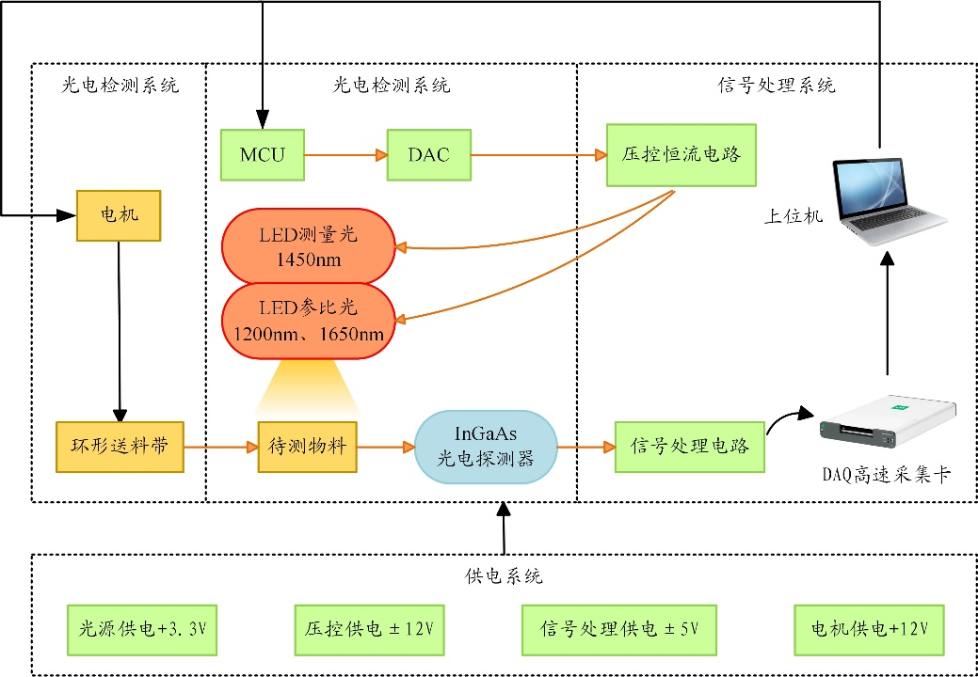
图1 在线水分监测系统组成框图

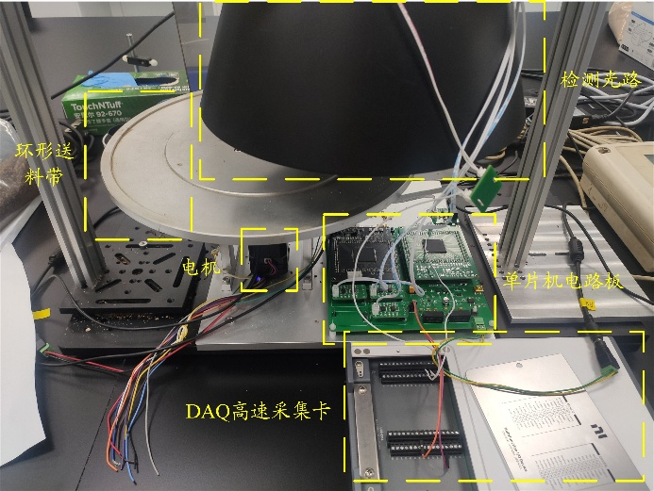
图2 在线水分监测系统实验平台实物示意图

1.1 光电检测系统
光电检测模块以微控制器（MCU）为核心，型号为 STM32F429。光源部分采用 3 个特定波长的 LED：1 个测量光源（中心波长 1450 nm，型号 HSE1450-L504）和 2 个参比光源（中心波长 1200 nm 与 1650 nm，型号分别为 HSE1200-L504 与 HSE1650-L504）。光信号检测采用铟镓砷（InGaAs）光电探测器（型号 LSIPD-L3）。
在信号生成方面，本文选用 STM32 单片机作为信号源，采用数模转换（DAC）+ 直接存储器访问（DMA）+ 定时器（TIM）的协同工作模式产生驱动信号。相较于传统的脉冲宽度调制（PWM）方案，该方案支持上位机实时调控幅值参数，且具有断电数据保持功能；同时，利用 DMA 技术可实现数据传输与 CPU 处理的并行操作，显著减轻 MCU 负载，提升系统运行效率与波形生成的稳定性。
实验生成相位差 120°、占空比1/6、幅值独立可调的3路 50 Hz方波信号，用于分时驱动3路光源。生成信号如图3所示，1个完整周期由 3 600个数据点组成。该分时三波段调制技术相较于连续直射方式，显著提升了测量光与参比光的区分度，在缩短解调时间的同时，增强了信号的可靠性与实时性。。
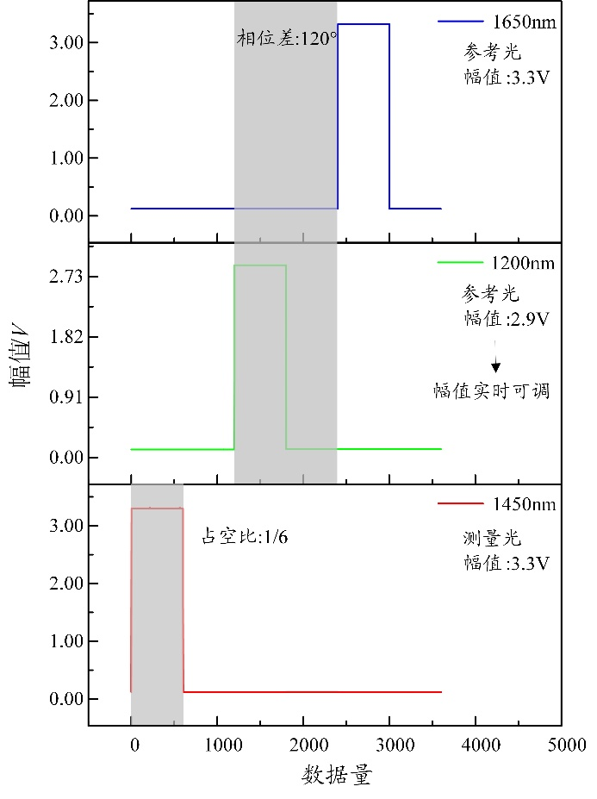
图3 三通道单频差分调制信号输出示意图

光源布局方面，选取中心波长为 1 200、1 450、1 650 nm 的 3 个 LED，使其光轴中心呈等边三角形排列。光束经双凸透镜准直为近似平行光，以 15°入射角斜照射至物料表面，反射光经汇聚透镜耦合进入探测器 [9-10]。
1.2 信号处理及电源模块
信号处理模块包含信号调理电路、压控恒流源电路、高速数据采集卡（DAQ，型号 NI USB-6211）及上位机软件，实现数据的实时采集与闭环调控。压控恒流源电路将 MCU 输出的幅值控制电压转换为驱动电流，驱动 LED 发光；探测器接收反射光信号并转换为光电流，经信号调理电路放大、滤波后转换为电压信号，最终通过 DAQ 传输至上位机。上位机界面可实时显示原始幅值信号及计算得到的水分比值系数。
电源管理模块为 MCU 提供 5 V 与 3.3 V 工作电压，同时通过 DC-DC 变换模块输出 ±5 V 与 ±12 V，为信号调理电路与压控恒流源电路供电。
环形传送带模块由步进电机（型号 VSMD143_025T）驱动转盘组成，实现物料的连续输送。
系统工作流程：MCU 通过 DAC 模块生成3路 50 Hz、相位差 120°、占空比 1/6 的方波控制电压，经压控恒流源转换为电流信号驱动 LED；光路部分加装遮光罩以抑制环境光干扰；调制后的红外光照射物料，反射信号由探测器接收；信号调理电路对电压信号进行放大并滤除带外高频噪声；最后，系统对采样数据进行滑动平均处理，依据特征波长吸收比计算水分含量，并将结果实时显示于上位机。

2 实验数据分析
2.1 水分计算算法
在实际应用中，物料表面颗粒度、环境温度及色差等因素均会影响反射光强。为抑制此类干扰，本实验采用多波长反射信号幅值比值法表征水分含量。设 1450 nm 测量光信号幅值为E1，1200 nm 与 1650 nm 参比光信号幅值分别为E2、E3，定义比值T如式 (1) 所示。
（1）
式中：a、b 为色差校正系数，分别表示参比光与测量光因物料颜色差异引起的响应比例（a =K₂/K₁，b =K₃/K₁，K_{i}为各波长光信号的变化系数）。
由式 (1) 可知，对于不同颜色质地的物料，校正系数a、b并不尽相同。在单比值法中，当同一质地物料颜色变化时，系数改变会显著影响检测结果；而采用双参比波长的比值相加法，可有效抑制相同质地物料因颜色差异引入的测量误差。
此外，当E1、E2、E3的比值关系颠倒时，该算法的干扰消除能力不受影响。考虑到测量光（1 450 nm）的反射信号强度通常高于参比光，为提升信号变化幅度与标定精度，本文以E1为分子构建最终测量参考量S，如式 (2) 所示。
（2）
2.2 三通道光路信号分析
本系统需同步采集 1450 nm 测量光与 1200 nm、1650 nm 参比光的反射信号。由于3束光经透镜准直后近似为平行光且照射同一区域，理论上参比光采样值应保持稳定，而测量光因水分子对特定红外波段的吸收作用，其采样值随水分含量增加而逐渐衰减。
为验证光路特性，实验前按标准方法^{[12-13]}将粒度均匀的绿豆、麦仁、沙砾烘干至水分含量接近 0%，密封保存。随后采用微量移液器添加去离子水，制备水分含量 4%~20%（间隔 2%）的9组样本，经真空封装、充分混匀及平衡后，采用标准烘干法标定实际含水量。沙砾、绿豆、麦仁的参比波长与测量波长幅值变化如图 4 所示。
结果表明，随水分含量升高，三种物料因颗粒度差异及水分吸收影响，参比波长幅值虽有波动，但整体稳定在特定区间；而测量波长幅值则呈显著下降趋势。1 200 nm与1 650 nm波段在 4%~20% 含水量区间内响应特性相近，适合作为参比光。
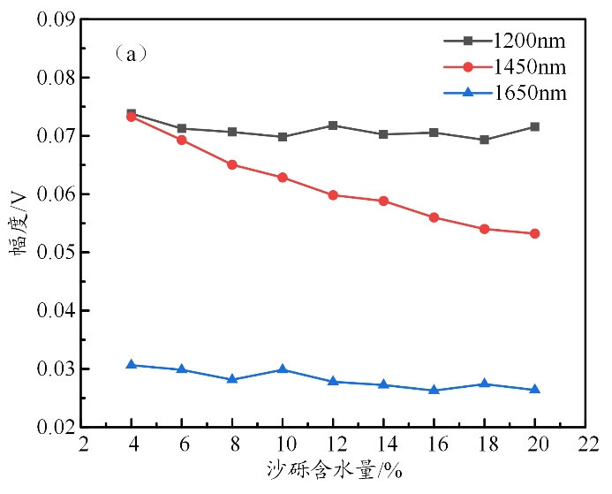
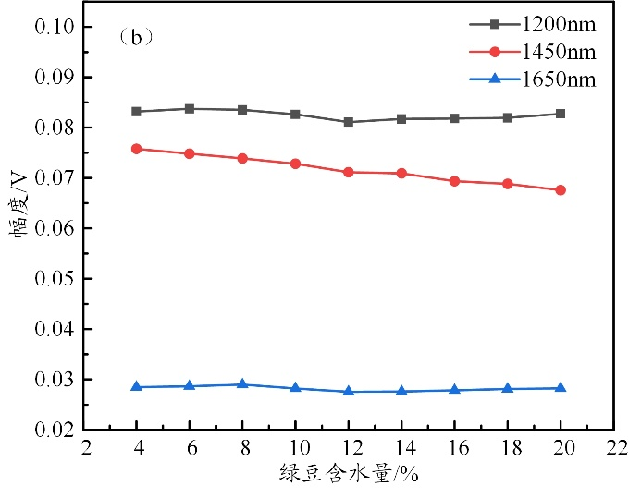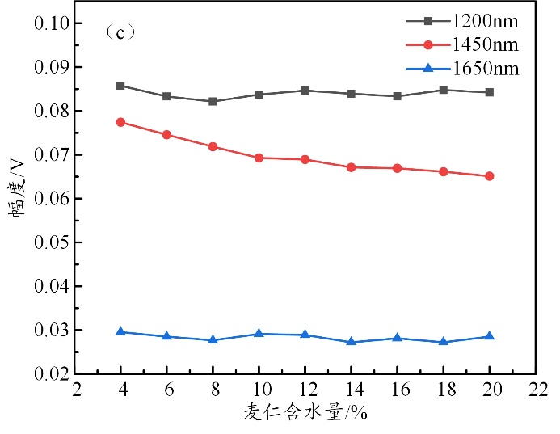
图4 麦仁、绿豆、沙砾三通道幅值分析。（a）沙砾；（b）绿豆；（c）麦仁

2.3 比值数据分析
为探究比值S与水分含量的关系，仪器校准后对含水量 4%~20% 的麦仁、绿豆、沙砾进行实时检测，上位机计算得到的S值如图 5 所示。可以看出，随水分含量增加，E2、E3基本保持稳定，而E1因水分吸收导致信号衰减，使比值S整体呈下降趋势。
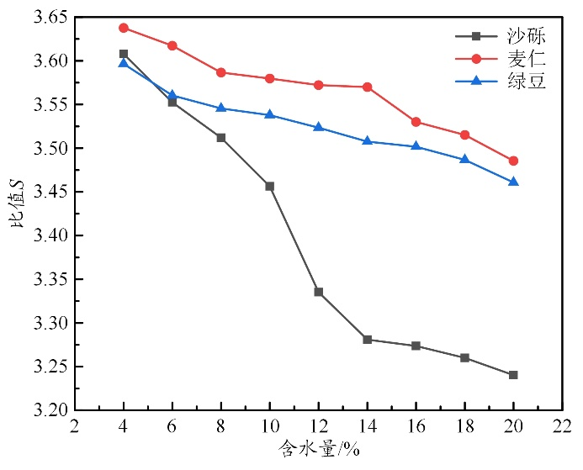
图5 麦仁、绿豆、沙砾测量比值分析图
本文采用的双参比波长比值相加法，相较于单比值法可进一步抑制颜色差异影响。为验证该效果，选取粒度均匀（0.5~1 mm）的黄沙与白沙进行对比实验。由于沙砾质地均匀、水分扩散性好，实验中取a=b=1。对黄沙（含水量 4%、8%、12%、16%、20%）与白沙（含水量 6%、10%、14%、18%）采用三波段比值相加法检测，结果如图 6 所示。从图 6(a)可以看出，单比值法中黄白沙数据存在明显差异；从图 6(b)可以看出，比值相加法使2组数据重合度显著提升，符合理论预期，证明优化算法可有效消除物料颜色差异的影响。
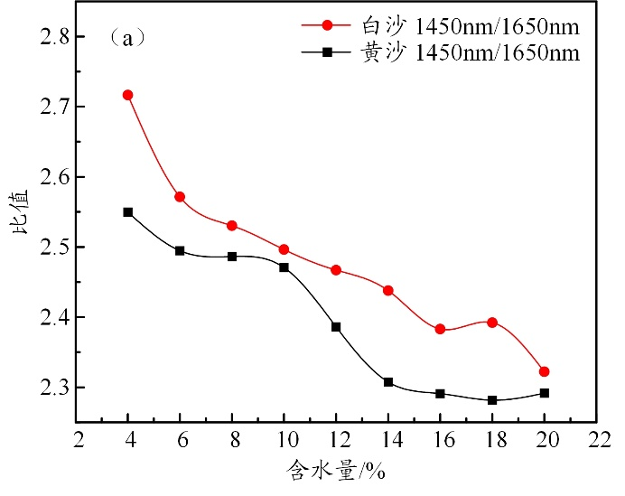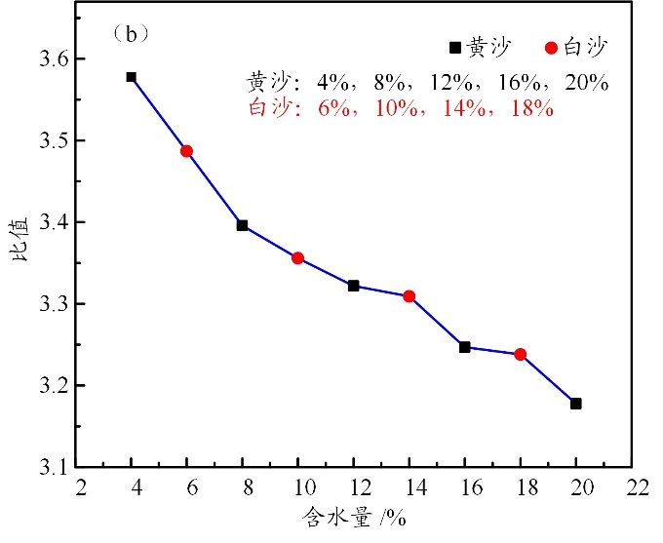
图6 黄白沙颜色差异实验图。（a）单比值对比；（b）比值相加消除色差影响
2.4 数据标定与误差、稳定性测试
上述分析表明，比值S可有效反映物料含水量变化，且与含水量呈单调对应关系。
为模拟实际生产场景，开展动态水分检测实验：将含水量 2%~20%（间隔 2%）、粒度 0.5~1 mm 的黄沙样本置于传送带上，连续运行10个周期，取各含水量样本比值峰值的均值作为表征，结果如图 7(a) 所示。随水分含量增加，比值S 呈下降趋势。采用 Origin 软件对数据进行多项式拟合，3次拟合结果如图 7(b) 所示。1次、2次、3次多项式拟合的决定系数R² [14-16]分别为 0.92334、0.98883、0.99493。拟合阶次越高，R²越接近 1，但计算量也随之增加。四次拟合的R²为0.99676，与3次拟合差异不大。为兼顾实时性与精度，本文选用3次多项式作为标定模型，如式 (3) 所示。
（3）
式中：x为水分含量。
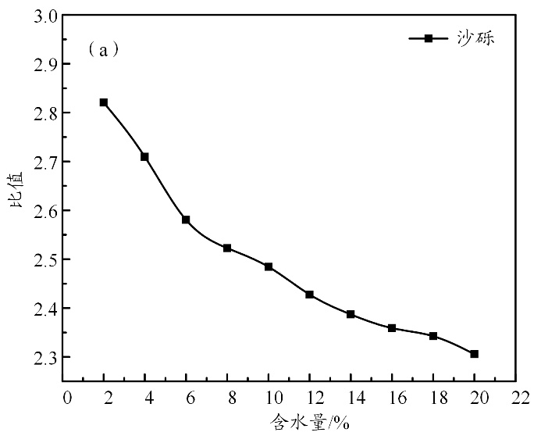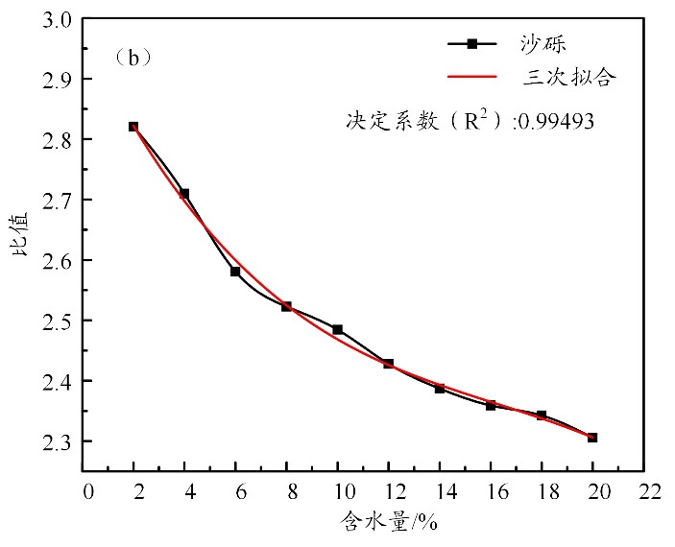
图7 沙砾动态检测水分拟合标定曲线图。（a）沙砾水分动态检测曲线；（b）3次拟合
为评估系统测量精度与稳定性，采用标定后的系统对8份标准沙砾样品（烘干称重法配比）进行检测，每样本重复测试 7 次，取峰值均值计算平均绝对误差（MAE）、平均相对误差（MRE）与标准差（SD），结果如表1所示。高水分区间（>10%）的绝对误差略大，但相对误差保持在4%以内，表明系统在全量程内具有良好的一致性。
表1 标定误差测试
样品实际含水量/% | 检测含水量/% |  |  |  |  |  |  | MRE/% | MAE/% | SD
2.400 | 2.214 | 2.227 | 2.398 | 2.696 | 2.298 | 2.417 | 2.519 | 0.115 | 4.8% | 0.172
4.200 | 4.205 | 3.969 | 4.372 | 3.942 | 4.117 | 4.329 | 4.412 | 0.156 | 3.7% | 0.190
5.500 | 5.741 | 5.769 | 5.846 | 5.856 | 5.671 | 5.473 | 5.287 | 0.232 | 4.2% | 0.210
7.200 | 7.478 | 7.517 | 7.268 | 7.300 | 7.237 | 7.312 | 7.566 | 0.183 | 2.5% | 0.134
9.300 | 9.441 | 9.756 | 9.595 | 9.472 | 9.548 | 9.152 | 9.222 | 0.220 | 2.4% | 0.210
11.700 | 12.023 | 11.240 | 11.735 | 11.787 | 11.211 | 11.189 | 11.905 | 0.301 | 2.6% | 0.359
13.500 | 13.845 | 14.062 | 13.957 | 13.928 | 14.030 | 13.828 | 13.830 | 0.426 | 3.2% | 0.096
15.800 | 16.264 | 16.422 | 15.193 | 16.554 | 15.078 | 15.298 | 15.968 | 0.548 | 3.5% | 0.624
为直观展示测量精度，本文采用标准差绘制误差棒图，如图 8所示。低水分区间（<10%）误差棒长度控制在0.2%左右，高水分区间（10%~20%）因吸光度非线性饱和效应略有增大，但仍稳定在 0.5%以内，表明系统具有良好的重复性与稳定性。
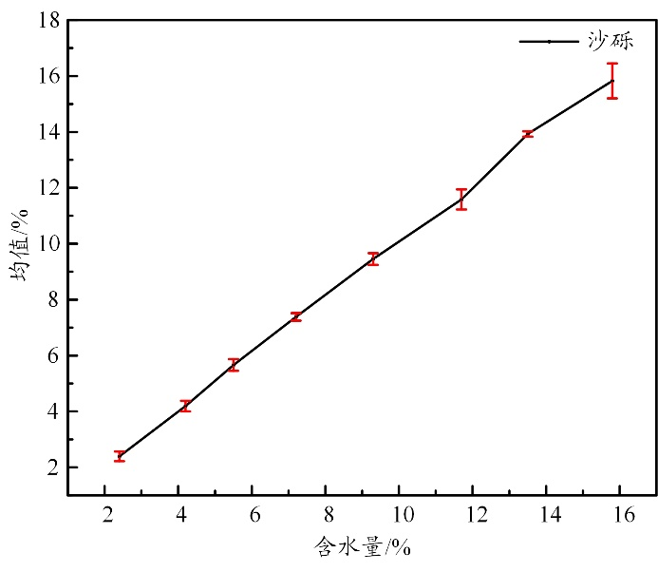
图8 沙砾测量精度SD误差棒图
可以看出，误差棒在低水分区（<10%）呈现较好的效果，其误差棒均控制在0.2%左右而在高水分区（10%~20%）误差略微上偏，可能与吸光度非线性饱和有关，但仍保持0.5%左右的稳定区间。证明了本系统具有良好的稳定性、重复性与精度。
为评估系统最小可检测水分变化，引入检测限（LOD）指标。LOD 定义为系统可可靠检测的最小水分含量，计算公式如式 (4) 所示。
（4）
式中：σ_{blank}为空白样本（水分含量接近0%的沙砾）多次测量的标准偏差，表征系统噪声水平；为校准曲线的斜率即系统灵敏度（单位水分变化对应的信号变化量）。
传统线性LOD计算直接代入线性拟合斜率，但水分检测中拟合曲线常需3次或更高次多项式才能准确描述，表明系统灵敏度随水分含量变化。若套用线性公式将引入显著误差（可达30%以上）。因此，本文针对高次拟合曲线引入局部灵敏度概念：对3次拟合曲线求导，计算各测量点处的斜率作为局部灵敏度，进而得到局部LOD。结果如表2所示。
由于高阶项对灵敏度的贡献在低浓度区间（0~10%）可忽略，该区间LOD计算结果较为可靠。在评估 0~20% 全区间整体灵敏度时，因一阶系数远大于三阶系数，本文对各点局部灵敏度取算术平均值，得到整体曲线的LOD为 0.46004%，满足工业生产检测需求。
表2 误差测试局部灵敏度含水量/% | 局部LOD/% | 整体平均LOD/%
2.4 | 0.186 70 | 0.46004
4.2 | 0.229 09 | 0.46004
5.5 | 0.267 99 | 0.46004
7.2 | 0.332 60 | 0.46004
9.3 | 0.439 88 | 0.46004
11.7 | 0.604 19 | 0.46004
13.5 | 0.743 41 | 0.46004
15.8 | 0.876 50 | 0.46004
2.5 误差分析
系统误差主要来源于以下几个方面：
1）朗伯 - 比尔定律的适用性限制：红外水分检测基于朗伯 - 比尔定律，该定律在低浓度范围内具有较好适用性；但当水分含量较高时，分子间相互作用增强会引起散射系数变化，导致测量值偏离理论模型。
2）环境参数漂移：动态在线检测实验周期较长，环境温度、湿度等参数的缓慢变化可能对光路稳定性及探测器响应产生干扰。
3）器件热噪声：设备长时间运行会导致探测器、放大电路等元件温升，增加热噪声，影响信号信噪比与测量精度。

3 结束语
针对工业生产环境中物料水分实时检测的需求，本文提出一种基于三通道LED差分调制的近红外水分检测方法。该方法利用水分子对特定红外波段的特征吸收特性，通过检测物料反射光信号强度，结合数据拟合与标定模型实现含水量精确测量。采用“一束测量光 + 两束参比光”的比值测量策略，可有效抑制物料颜色差异、颗粒度不均等因素引入的共模干扰，显著提升测量精度与鲁棒性。实验结果表明，该近红外检测装置能够快速、准确地采集反射光信号，实现物料含水量的在线精确测量。
本方案具有实时性强、响应速度快、测量精度高、支持远程调控及成本优势显著等特点，在粮食加工、饲料生产、制药工程等工业领域的水分在线监测中具有广阔的应用前景。需要指出的是，本系统采用经验标定策略，不同质地物料的标定模型需独立建立，各模型仅适用于同种物料的水分检测。此外，受多光源合束光学设计的限制，当前光路虽经准直处理，但3束光的空间重合度仍有提升空间。后续工作将重点优化光学合束系统，提升光束准直性与空间一致性，进一步降低光路串扰对测量精度的影响。

参考文献：
[1] 靳晓燕，孙士明，赵丽平，等. 国内外粮食水分检测技术发展概况[J]. 农机使用与维修，2018（10）：4-6.
[2] 翟宝峰，郭宏林，许会. 粮食水分检测技术的综合分析及发展概况[J]. 沈阳工业大学学报，2001（23）：5.
[3] Wang Chuan, Yang Weimin, Zhang Ning, et al. Effect of moisture content and wet–dry cycles on the strength properties of unsaturated clayey sand[J]. Buildings, 2024, 14（5）: 1375.
[4] Sung-Wook H, Hyunwoo C, Taekyeong L, et al. Investigation of NIR spectroscopy and electrical resistance-based approaches for moisture determination of logging residues and sweet sorghum[J]. BioResources, 2023（6）: 2064-2082.
[5] 张津阳. 基于多频微波扫描测量技术的谷物含水率在线检测装置的研发与应用[D]. 杭州：浙江大学，2022.
[6] Teye E, Amuah L.Y, Yeh T S, et al. Nondestructive detection of moisture content in palm oil by using protable vibrational spectroscopy and optimal prediction algorithms[J]. Journal of Analytical Methods in Chemistry, 2023（6）: 3364720.
[7] Lestander TA, Geladi P. NIR spectroscopic measurement of moisture content in Scots pine seeds[J]. ANALYST. 2023（128）: 389-396.
[8] 卢鑫坡. 便携式近红外水分仪系统的研制[D]. 长春：吉林大学，2022.
[9] 赵鹏. 反射式近红外小麦水分检测技术研究[D]. 郑州：河南工业大学，2015.
[10] 郁道银，谈恒英. 工程光学[M]. 北京：机械工业出版社，2015.
[11] 李士通. 反射式近红外水分仪的研究[D]. 沈阳：东北大学，2015.
[12] GB 5009.3-2016 食品安全国家标准食品中水分的测定[S].
[13] GB/T 20313-2006建筑材料及制品的湿热性能含湿率的测定烘干法[S].
[14] Zhang Yue, Yang Xu, Yuri A W, et al. A KPI-based probabilistic soft sensor development approach that maximizes the coefficient of determination[J]. Sensors.201（18）: 3058.
[15] Yu Hanming, Hu Yuhui, Qi Liangxing et al. Hyperspectral detection of moisture content in rice straw nutrient bowl trays based on PSO-SVR[J]. SUSTAINABILITY, 2023, 15（11）: 8703.
[16] Gorji R, Skvaril J, Odlare M. Determining moisture content of basil using handheld near-infrared spectroscopy[J]. HORTICULTURAE, 2024, 10（4）: 336.

基金项目：合肥市自然科学基金项目（E33GAGHF）资助；合肥市众沃仪器有限公司资助。
作者简介： 杨国强（1999-），男，汉族，安徽合肥人，在读硕士研究生，现就读于中国科学技术大学科学岛分院电子信息专业，主要研究方向为近红外光谱分析，水分检测，光电工业检测设备一体化系统设计。

*通信作者1：王玲（1965-），女，汉族，硕士，正高级工程师，中科院合肥研究院应用技术研究所副所长，主要研究方向为大型、多混杂工业系统一体化控制技术和核聚变装置远程控制技术等。
*通信作者2：张龙（1979-），男，汉族，博士，研究员，中科院合肥研究院应用技术研究所光电子应用技术研究中心主任，主要研究方向为光谱学与光谱技术、检测技术与智能仪器、机器视觉的研究与开发。

